实验二 jQuery过滤选择器的用法、综合案例实现

一、实验学时 2学时

二、实验目的
(一)掌握jQuery过滤选择器在使用。
(二)通过案例——某网站品牌列表的效果jQuery选择器的灵活应用。
三、实验要求
(一)在E盘下建立一个文件夹，命名为实验二，将本次实验内容的所有网页保存在该文件夹下。
(二)完成学习通中发布的相应的实验2作业。

三、实验内容：
(一) 新建一个HTML页面，输入下面的代码。
代码如下：
<!doctype html>
<html>
<head>
<meta charset="utf-8">
<title>基本选择器的使用</title>
<script src="jquery-1.12.4.js" type="text/javascript"></script>
<script type="text/javascript">
$(function(){
///给id为mover的元素添加动画.
function animateIt() {
$("#mover").slideToggle("slow", animateIt);
}
animateIt();
//输入代码
});
</script>
<style type="text/css">
div,span{ width:140px;
height:140px;
background-color:#ccc;
float:left;
margin:5px;
font-size:18px;}
div.mini{ width:55px;
height:55px;
border:1px solid #000;
font-size:12px;}
</style>
</head>
<body>
<div class="one" id="one">
id为one，class为one的div
<div class="mini">class为mini</div>
</div>
<div class="one" id="two" title="test">
id为two，class为one,title为test的div
<div class="mini" title="other">class为mini，title为other</div>
<div class="mini" title="test">class为mini，title为test</div>
</div>
<div class="one" >
<div class="mini">class为mini</div>
<div class="mini">class为mini</div>
<div class="mini">class为mini</div>
<div class="mini"></div>
</div>
<div class="one" id="one">
<div class="mini">class为mini</div>
<div class="mini">class为mini</div>
<div class="mini">class为mini</div>
<div class="mini" title="test">class为mini，title为test</div>
</div>
<div style="display:none;" class="none">
style的display为none的div
</div>
<div class="hide">
class为hide的的div
</div>
<div>
包含input的type为hidden的div<input type="hidden" size="8" />
</div>
<span id="mover">正在执行动画的span元素</span>
</body>
</html>
要求：1、熟悉初始文档结构。
2、按照下面表2-1、表2-2、表2-3、表2-4、表2-5所示，在上面程序中添加jQuery代码，练习并掌握jQuery过滤选择器的使用，重点理解每种选择器的含意。
3、掌握表2-6和表2-7中所列选择器的含义及使用。

表2-1 基本过滤选择器示例
功能 | 代码 | 执行后
改变第1个<div>元素的背景色 | $(“div:first”).css(“background”,”#bbffaa”); | 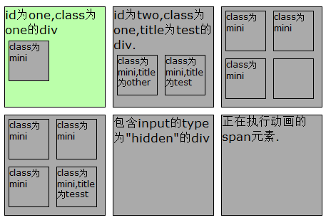
改变最后一个<div>元素的背景色 | $(“div:last”).css(“background”,”#bbffaa”); | 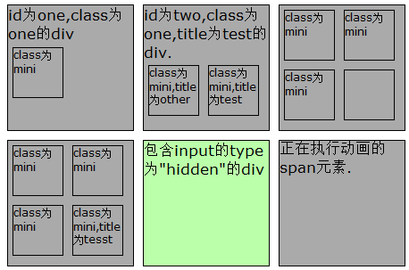
改变class不为one的<div>元素的背景色 | $(“div:not(.one)”).css(“background”,”#bbffaa”); | 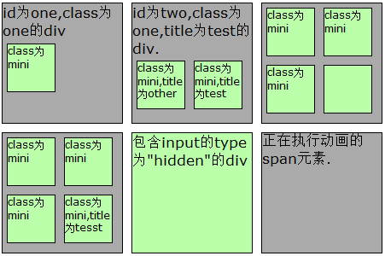
改变索引值为偶数的<div>元素的背景色 | $(“div:even”).css(“background”,”#bbffaa”); | 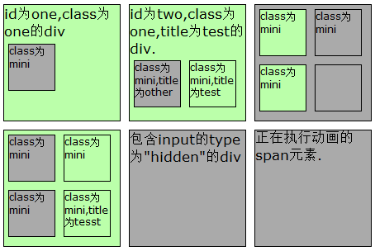
改变索引为奇数的<div>元素的背景色 | $(“div:odd”).css(“background”,”#bbffaa”); | 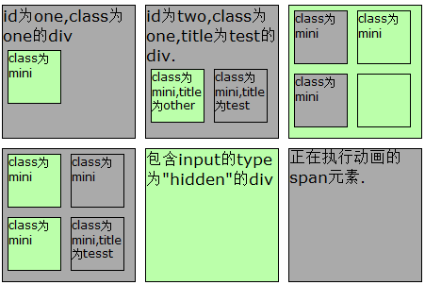
改变索引等于3的<div>元素的背景色 | $(“div:eq(3)”).css(“background”,”#bbffaa”); | 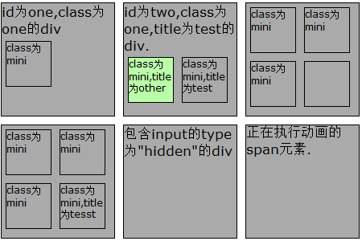
改变索引值大于3的<div>元素的背景色 | $(“div:gt(3)”).css(“background”,”#bbffaa”) | 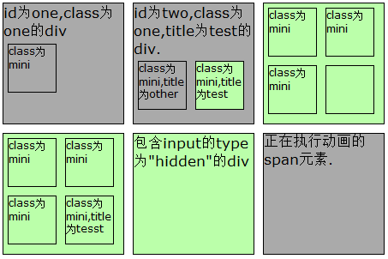
改变索引值小于3的<div>元素的背景色 | $(“div:lt(3)”).css(“background”,”#bbffaa”); | 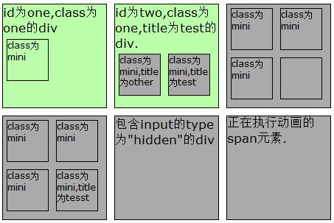
改变所有的标题元素，例如：<h1>,<h2>.<h3>…这些元素的背景色 | $(“:header”).css(“background”,”#bbffaa”);
改变当前正在执行动画的元素的背景色 | $("#mover").click(function(){ $(this).animate({"width":"+=100", "height": "+=100" }, "slow"); $(":animated").css("background", "#bbffaa");}) | 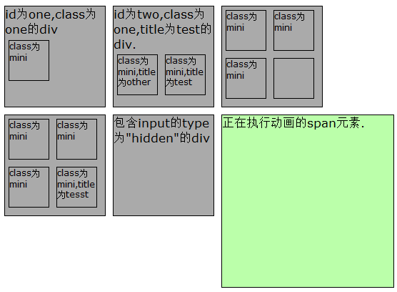

表2-2 内容过滤器示例
功能 | 代码 | 执行后
改变含有文本“di”的<div>元素的背景色 | $(‘div:contains(di)’).css(“background”,”#bbffaa”); | 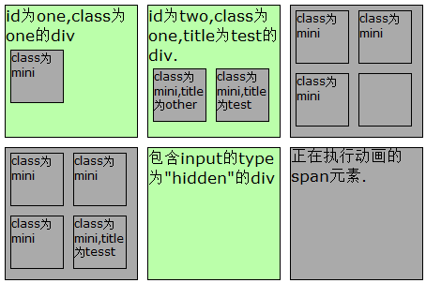
改变不包含子元素（文本元素）的<div>空元素的背景色 | $(‘div:empty’) .css(“background”,”#bbffaa”); | 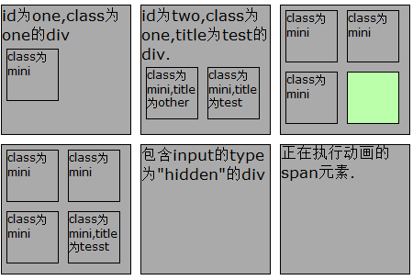
改变含有class为mini元素的<div>元素的背景色 | $(‘div:has(.mini)’).css(“background”,”#bbffaa”); | 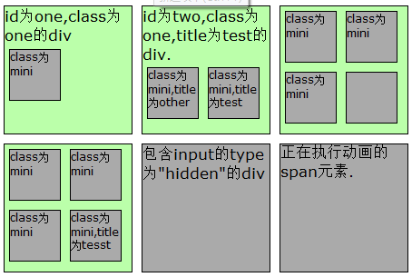
改变含有子元素（文本元素）的<div>元素的背景色 | $(‘div:parent’) .css(“background”,”#bbffaa”); | 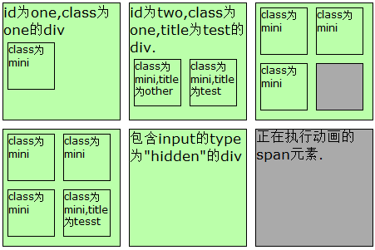
表2-3 可见性过滤选择器示例
功能 | 代码 | 执行后
改变所有可见的<div>元素的背景色 | $(“div:visible”).css(“background” ,”#FF6500”) | 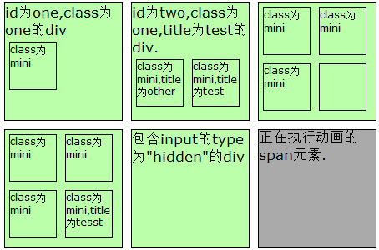
显示隐藏的<div>元素 | $(“div:hidden”) .show(3000); | 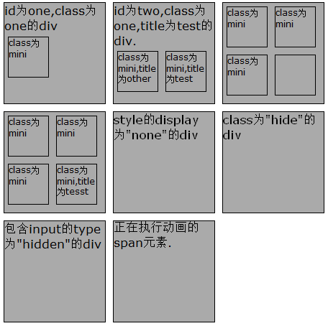
表2-4 属性过滤选择器示例
功能 | 代码 | 执行后
改变含有属性title的 <div>元素的背景色 | $(‘div[title]’).css("background","#bbffaar); | 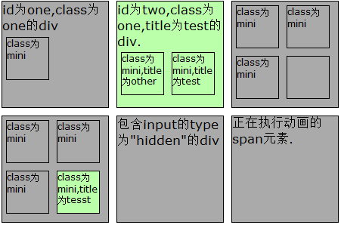
改变属性title值等于“test”的<divsssss>元素的背景色 | $(‘div[title=test]’).css(“background”,”#bbffaa”); | 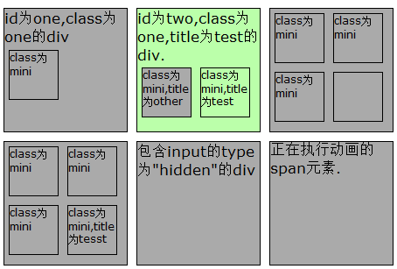
改变属性title值不等于“test”的<div>元素的背景色 | $(‘div[title!=test]’).css(“background”,” #bbffaa”); | 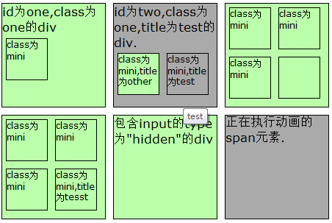
改变属性title值以“te”开始的<div>元素的背景色 | $(“div[title^=te]”).css(“background”,” #bbffaa”); | 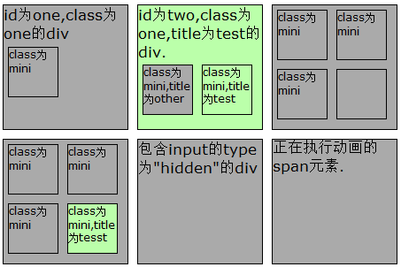
改变属性title值以“est”结束的<div>元素的背景色 | $(“div[title$=est]”) .css(“background”,” #bbffaa”); | 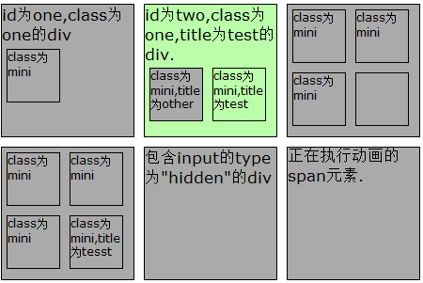
改变属性title值含有“es”的<div>元素的背景色 | $(“div[title*=es]”).css(“background”, “#bbffaa”); | 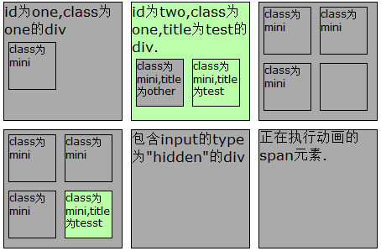
改变含有属性id，并且属性title值含有”es”的<div>元素的背景色 | $(“div[id][title*=es]”) .css(“background”,” #bbffaa”); | 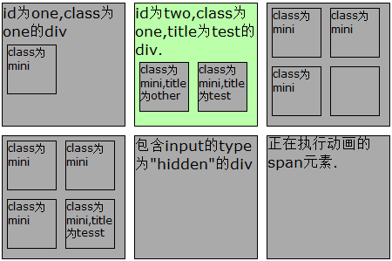
表2-5 子元素过滤选择器示例
功能 | 代码 | 执行后
改变每个class为one的<div>父元素下的第2个子元素的背景色 | $(“div.one :nth-child(2)”) .css(“background”,”#bbffaa”); | 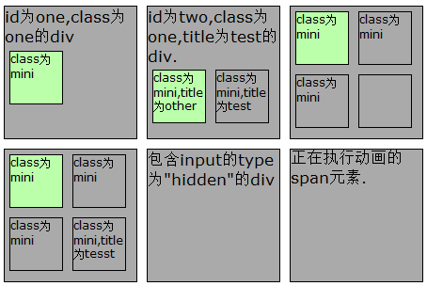
改变每个class为One的 <div>父元素下的第1个子元素的背景色 | $(“div.one :first-child).css(“background”,”#bbffaa”); | 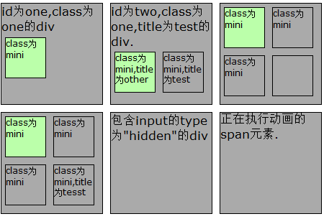
改变每个class为One的 <div>父元素下的最后一个子元素的背景色 | $(“div.one :last-child“).css(“background”,”#bbffaa”); | 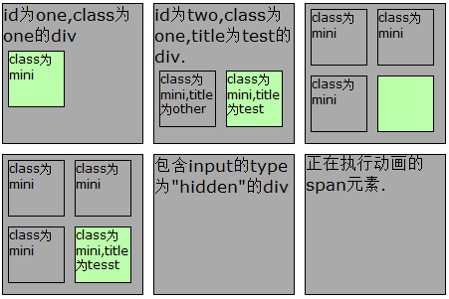
改变每个class为One的 <div>父元素下只有一个子元素，那么则改变这个子元素的背景色 | $(“div.one :only-child”).css(“background”,”#bbffaa”); | 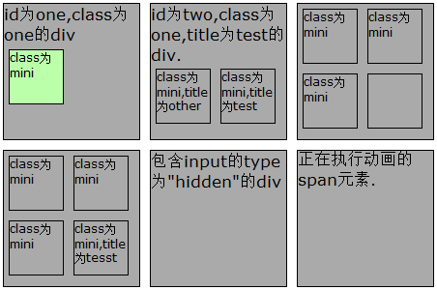

表2-6 表单对象属性过滤选择器
选择器 | 描述 | 返回 | 示例
:enabled | 选取所有可用元素 | 集合元素 | $(“#forml :enabled”);选取id为“forml”的表单内的所有可用元素
:disabled | 选取所有不可用元素 | 集合元素 | $(“#form2 :disabled”)选取id为“form2” 的表单内的所有不可用元素
:checked | 选取所有被选中的元素（单选框，复选框） | 集合元素 | $(“input:checked”);选取所有被选中的<input>元素
:selected | 选取所有被选中的选项元素（下拉列表） | 集合元素 | $(“select :selected”)；选取所有被选中的选项元素

表2-7 表单对象属性过滤示例
选择器 | 描述 | 返回 | 示例
:input | 选取所的<input>、<textarea>、<select>和<button>元素 | 集合元素 | $(“:input”)选取所有<input>、<textarea>、<select>和<button>元素
:text | 选取所有的单行文本框 | 集合元素 | $(“:text”)选取所有的单行文本框
:password | 选取所有的密码框 | 集合元素 | $(“:password”)选取所有的密码框
:radlO | 选取所有的单选框 | 集合元素 | $(“:radio”)选取所有的单选框
:checkbox | 选取所有的多选框 | 集合元素 | $(“:checkbox”)选取所有的复选框
:submit | 选取所有的提交按钮 | 集合元素 | $(“:submit”)选取所有的提交按
:image | 选取所有的图像按钮 | 集合元素 | $(”:image”)选取所有的图像按钮
:reset | 选取所有的重置按钮 | 集合元素 | $(“:reset”)选取所有的重置按钮
:button | 选取所有的按钮 | 集合元素 | $(“:button”)选取所有的按钮
:file | 选取所有的上传域 | 集合元素 | $(“:file”)选取所有的上传域
:hidden | 选取所有不可见元素 | 集合元素 | $(“:hidden”)选取所有不可见元素（已经在不可见性过滤选择器中讲解过）
(二) 新建一个HTML页面，输入下面的代码，运行效果如图2-1所示。
<!DOCTYPE html>
<html lang="en">
<head>
<meta charset="UTF-8">
<title>Document</title>
<style>
table{
border: 3px solid #000;
}
td{
width: 50px;
height: 50px;
border: 1px solid #000;
}
</style>
<script src="jquery-3.4.1.min.js"></script>
<script>
//输入代码
</script>
</head>
<body>
<table align="center" cellspacing="0">
<tr><td></td><td></td><td></td><td></td><td></td><td></td><td></td><td></td></tr>
<tr><td></td><td></td><td></td><td></td><td></td><td></td> <td></td><td></td></tr>
<tr><td></td><td></td><td></td><td></td><td></td><td></td> <td></td><td></td></tr>
<tr><td></td><td></td><td></td><td></td><td></td><td></td> <td></td><td></td></tr>
<tr><td></td><td></td><td></td><td></td><td></td><td></td> <td></td><td></td></tr>
<tr><td></td><td></td><td></td><td></td><td></td><td></td> <td></td><td></td></tr>
<tr><td></td><td></td><td></td><td></td><td></td><td></td> <td></td><td></td></tr>
<tr><td></td><td></td><td></td><td></td><td></td><td></td> <td></td><td></td></tr>
</table>
</body>
</html>
要求：1、熟悉初始文档结构。
2、在上面程序中添加jQuery代码，实现如图2-2所示效果。
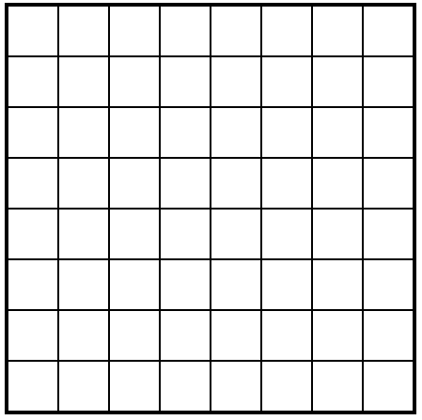
图2-1初始效果 图2-2最终效果
(三) 新建一个HTML页面，输入下面的代码，运行效果如图2-3所示。

<!DOCTYPE html>
<html>
<head>
<meta charset="UTF-8">
<title>精品展示</title>
<style>
ul,li{
padding: 0;
margin:0;
list-style: none;
}
.wrapper {
width: 298px;
height: 243px;
margin: 100px auto 0;
border: 1px solid pink;
}
#left, #center, #right {
float: left;
height: 243px;
}
#left,#right{
width: 80px;
}
#center{
width:138px;
height: 243px;
}
#left li, #right li {
background-color:rgba(200,200,200,0.3);
height: 27px;
}
#left li a, #right li a {
display: block;
height: 26px;
border-bottom: 1px solid pink;
line-height: 26px;
text-align: center;
color:red;
text-decoration: none;
font-size: 12px;
}
#left li a:hover, #right li a:hover {
color: blue;
background-color:yellow;
text-decoration: underline;
}
#center li{
height: 243px;
background-color:rgba(255,255,0,0.3);
}
#center li a{
display: block;
height: 243px;
line-height:243px;
text-align: center;
font-size: 40px;
text-decoration: none;
color:#000;
}
#center>li{display: none;}
#center>li:nth-child(1){
display:block;
}
</style>
<script src="jquery-1.12.4.js"></script>
<script>
//输入代码
</script>
</head>
<body>
<div class="wrapper">
<ul id="left">
<li><a href="#">女靴</a></li>
<li><a href="#">雪地靴</a></li>
<li><a href="#">冬裙</a></li>
<li><a href="#">呢大衣</a></li>
<li><a href="#">毛衣</a></li>
<li><a href="#">棉服</a></li>
<li><a href="#">女裤</a></li>
<li><a href="#">羽绒服</a></li>
<li><a href="#">牛仔裤</a></li>
</ul>
<ul id="center">
<li><a href="#">女靴</a></li>
<li><a href="#">雪地靴</a></li>
<li><a href="#">冬裙</a></li>
<li><a href="#">呢大衣</a></li>
<li><a href="#">毛衣</a></li>
<li><a href="#">棉服</a></li>
<li><a href="#">女裤</a></li>
<li><a href="#">羽绒服</a></li>
<li><a href="#">牛仔裤</a></li>
<li><a href="#">女包</a></li>
<li><a href="#">男包</a></li>
<li><a href="#">登山鞋</a></li>
<li><a href="#">皮带</a></li>
<li><a href="#">围巾</a></li>
<li><a href="#">皮衣</a></li>
<li><a href="#">男毛衣</a></li>
<li><a href="#">男棉服</a></li>
<li><a href="#">男靴</a></li>
</ul>
<ul id="right">
<li><a href="#">女包</a></li>
<li><a href="#">男包</a></li>
<li><a href="#">登山鞋</a></li>
<li><a href="#">皮带</a></li>
<li><a href="#">围巾</a></li>
<li><a href="#">皮衣</a></li>
<li><a href="#">男毛衣</a></li>
<li><a href="#">男棉服</a></li>
<li><a href="#">男靴</a></li>
</ul>
</div>
</body>
</html>
要求：1、熟悉初始文档结构。
2、在上面程序中添加jQuery代码，实现当鼠标移动到图2-3某个菜单项时，在中间显示相应的文字，如图2-4所示效果。
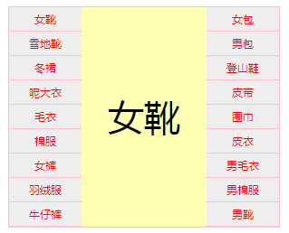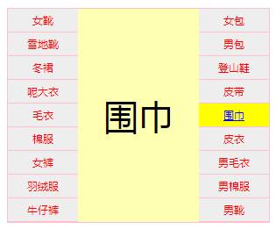
图2-3初始效果 图2-4最终效果

(四) 新建一个HTML页面，输入下面的代码。
<!DOCTYPE html>
<html lang="en">
<head>
<meta charset="UTF-8">
<title>Document</title><style type="text/css">
*{padding:0px; margin:0px;}
.SubCategoryBox{ width:600px; margin:20px auto; font-size:12px;}
.SubCategoryBox ul{ list-style:none;}
.SubCategoryBox ul li{float:left; width:200px; text-align:center;height:24px; line-height:24px;}
.showmore { clear:both; text-align:center; padding-top:10px;}
a {color:#04D; text-decoration:none;}
a:hover { color:#F50; text-decoration:underline;}
.showmore a { display:block; width:120px; margin:0 auto; line-height:24px; border:1px solid #AAA;}
.promoted a{ color:#f50;}
}
</style>
<script src="jquery-1.12.4.js" type="text/javascript"></script>
<script>
//输入代码
</script>
</head>
<body>
<div class="SubCategoryBox">
<ul>
<li ><a href="#">佳能</a><i>(30440)</i></li>
<li ><a href="#">索尼</a><i>(27220)</i></li>
<li ><a href="#">三星</a><i>(20808)</i></li>
<li ><a href="#">尼康</a><i>(17821)</i></li>
<li ><a href="#">松下</a><i>(12289)</i></li>
<li ><a href="#">卡西欧</a><i>(8242)</i></li>
<li ><a href="#">富士</a><i>(14894)</i></li>
<li ><a href="#">柯达</a><i>(9520)</i></li>
<li ><a href="#">宾得</a><i>(2195)</i></li>
<li ><a href="#">理光</a><i>(4114)</i></li>
<li ><a href="#">奥林巴斯</a><i>(12205)</i></li>
<li ><a href="#">明基</a><i>(1466)</i></li>
<li ><a href="#">爱国者</a><i>(3091)</i></li>
<li ><a href="#">其它品牌相机</a><i>(7275)</i></li>
</ul>
<div class="showmore">
<a href="#"><span>精简显示品牌</span></a>
</div>
</div>
</body>
</html>
要求：1、熟悉初始文档结构。
2、在上面程序中添加jQuery代码，实现如下效果：
(1)初始页面显示如下图2-5。
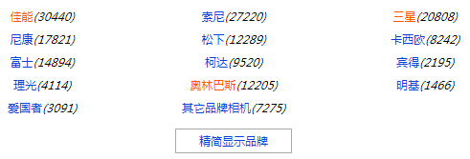
图2-5初始页面
(2)单击文字“精简显示品牌”，页面显示如下图2-6所示。

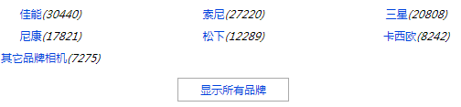

图2-6单击后页面效果

(3)单击文字“显示所有品牌”，页面显示如上图2-5，即通过单击相应文字页面效果在上下图中切换，注意页面的变化。
(五) 新建一个HTML页面，输入下面的代码，运行效果如图2-7所示。
<!doctype html>
<html>
<head>
<meta charset = "utf-8">
<title>全选按钮级联(双向)效果</title>
<style type = "text/css">
td{
text-align:center;
font-size:24px;
line-height:36px;
}
input{
display: inline-block;
width: 24px;
height: 24px;
}
input[type=button]{
width: 100px;
}
</style>
</head>

<body>
<table border = "1" cellspacing = "0" cellpadding = "0" width = "600px;" id="tb1" >
<tr>
<td><input type = "checkbox" id = "all" value = "全选" />全选</td>
<td>商品名称</td>
<td>价格</td>
</tr>
<tr>
<td><input type = "checkbox" name = "product" /></td>
<td>网页设计</td>
<td>25</td>
</tr>
<tr>
<td><input type = "checkbox" name = "product" /></td>
<td>css + div布局</td>
<td>26</td>
</tr>
<tr>
<td><input type = "checkbox" name = "product" /></td>
<td>JavaScript程序设计</td>
<td>28</td>
</tr>
<tr>
<td><input type = "checkbox" name = "product" /></td>
<td>JQuery程序设计</td>
<td>28</td>
</tr>
</table>
<script src="jquery-1.12.4.js"></script>
<script>
//输入代码
</script>
</body>
</html>
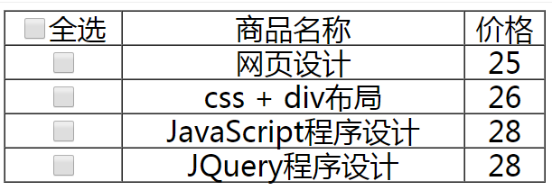
图2-7初始效果
要求：1、熟悉初始文档结构。
2、在上面程序中添加jQuery代码，实现如下功能：
(1) 单击全选复选框后，根据全选按钮的选中状态来控制下面所有复选框的状态。
(2) 单击下面的单个复选框时，需要根据当前下面所有复选框的状态来确定全选复选框的状态，当下面所有复选框都选中时，全选复选框才选中，否则全选复选框不能选中。

